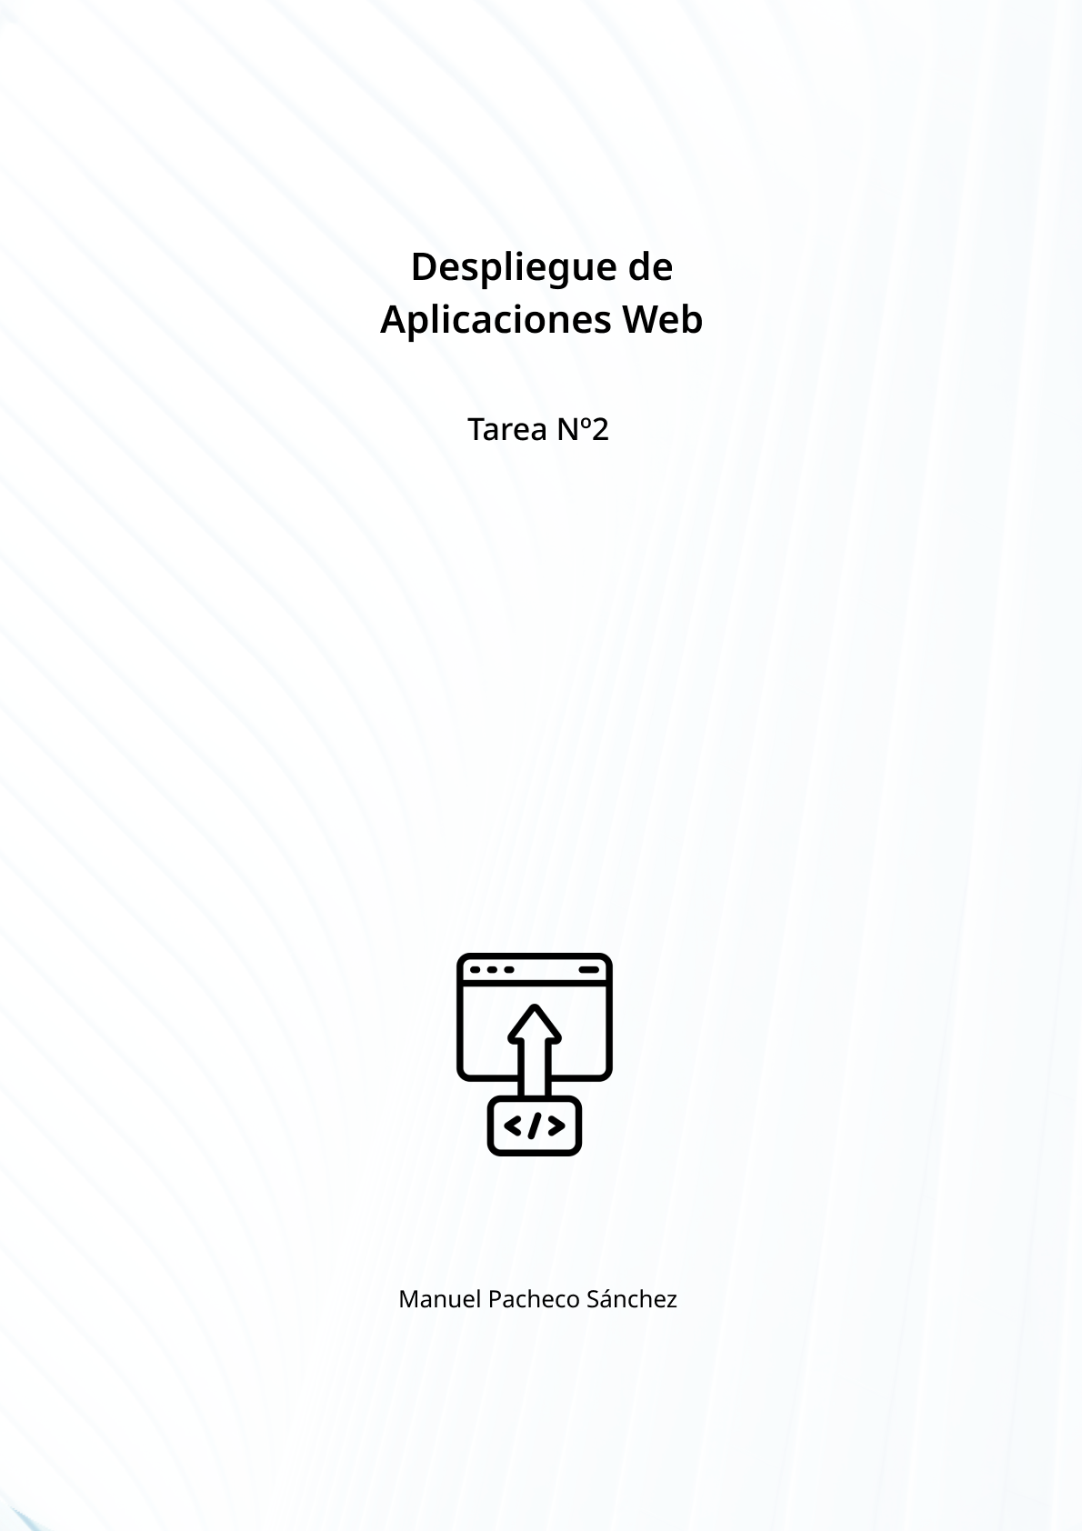

1. Configurar un virtualhost basado en nombre denominado daw02 que permita el acceso de la página web de la empresa en Internet al directorio del servidor web: **todo-daw02.**
2. Hacer accesible a través de Internet las siguientes URL que identifican a la empresa: **www.daw02.local y daw02.local.**

Para crear un nuevo virtualhost, vamos a acceder al directorio **/etc/apache2/sites-available/,** y en dicho directorio vamos a crear el archivo de configuración de nuestro sitio.

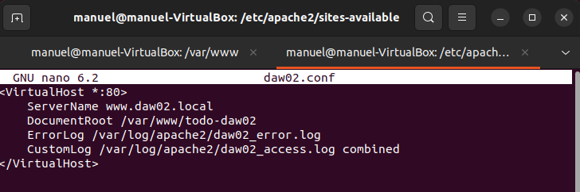

Una vez configurado, vamos a activar el sitio, y a reiniciar apache para que los cambios hagan efecto.

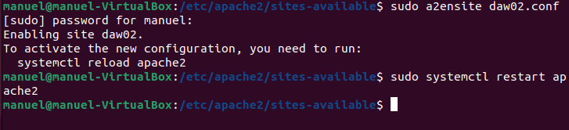

Vamos a crear el directorio al que hemos referenciado en el archivo de configuración como punto de entrada a nuestro sitio.



Ahora, vamos a modificar el archivo **etc/hosts** para hacer accesible nuestra web en local usando la dirección web que nos indica la actividad:

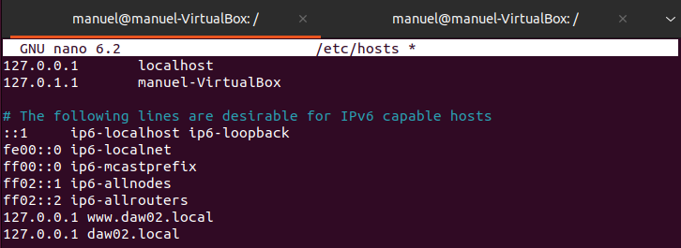

Lo último que nos queda para hacer nuestro sitio accesible es crear un index.html en el directorio que hemos creado para el sitio.

Una vez creado, accediendo a **[http://daw02.local](http://daw02.local,)**[,](http://daw02.local,) podremos visualizar nuestro nuevo sitio.

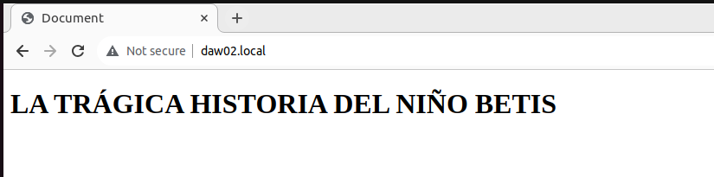

1. Configurar en el servidor el tipo **MIME** posible que permite la identificación correcta del vídeo presentación formato flv situado dentro del directorio videos y de nombre video.flv.

Para añadir el tipo de vídeo flv a nuestro servidor, vamos a acceder al archivo de configuración de tipos MIME de nuestro servidor, **/etc/mime.types**. Dentro de este fichero, por defecto, ya tenemos añadido el tipo flv.

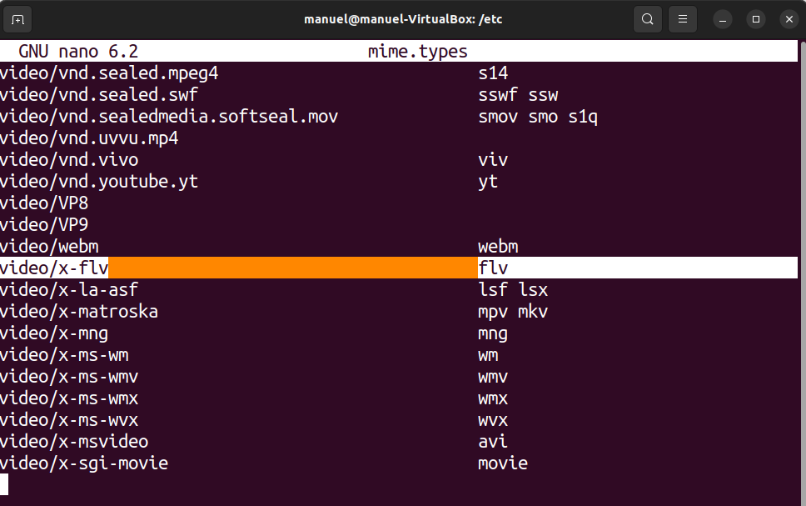

Una vez tenemos el tipo añadido, vamos a introducir un video en el directorio /var/www/todo-daw02/videos.



Vamos a modificar nuestro html para introducir el video e indicarle el tipo de vídeo que debe de procesar:

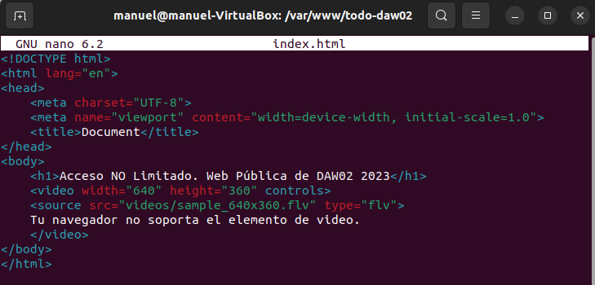

Ahora, al acceder a nuestra web, podremos ver el vídeo.

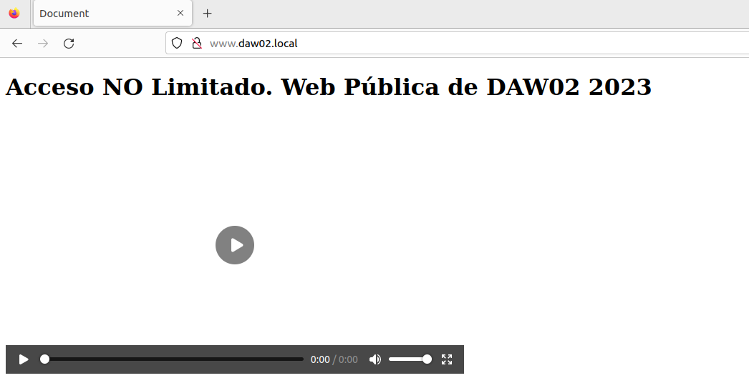

1. Crear el subdirectorio todo-daw02/delimitado teniendo en cuenta que:

El directorio todo-daw02 permite el acceso a cualquier usuario.

El subdirectorio todo-daw02/delimitado permite el acceso solamente al

personal de la empresa que tenga el rol: admin.

Una vez que previamente tenemos